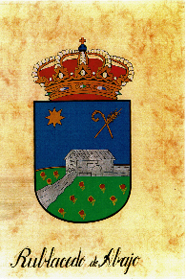
AYUNTAMIENTO DE RUBLACEDO DE ABAJO
RUBLACEDO DE ABAJO (BURGOS)
CONVOCATORIA SESIÓN ORDINARIA PLENO 30 de Junio de 2022
DECRETO DE LA ALCALDIA
Vista la relación de expedientes conclusos dispuestos en Secretaría, y Conforme a lo dispuesto en el artículo 21.1 c) de la Ley 7/1985, de 2 de abril, Reguladora de las Bases del Régimen Local,
RESUELVO
PRIMERO: Convocar la próxima Sesión ordinaria del Pleno en la Casa Consistorial del Ayuntamiento, en primera convocatoria, el próximo jueves 30 de Junio de 2022 a las 13.30 horas.
SEGUNDO: Que se lleven a cabo los trámites oportunos para la convocatoria y notificación de los miembros de la Corporación
TERCERO: Fijar el siguiente

Orden del día
PRIMERO- Lectura y aprobación del acta de las Sesión anterior, de 3 de Marzo de 2022.
SEGUNDO.- Aprobación factura y certificación obra PPC 2021
TERCERO.- Aprobación memoria valorada para la ejecución de la obra incluída en el Plan Provincial de Cooperación de 2022
CUARTO.- Modificación presupuestaria 1/2022
QUINTO.- Enejanación tractor y desbrozadora
SEXTO..- Dación de cuenta de Decretos:
-Románico
-Plan de Estado Violencia de Género
-Contratación Peón
SEPTIMO.- Ruegos y preguntas

